岩っ子のみなさん、学年ごとの集合写真付き令和５年度のカレンダーと６年生たちのお手紙ありがとう。みなさんの元気な顔を思い浮かべながら書いています。

　３年前から、新型コロナウィルス禍のため、学校に行くのも少なくなってごめんなさい。

でも、家の前が通学路になっているので、まるでランドセルが歩いているようなピカピカの１年生。ランドセルがふりおとされないように背中にしがみついているみたいな６年生。

　学校に行くときのみなさんの「行ってきます。」、帰りの「ただいま。」の元気な声に、私もパワーをもらいながらがんばっています。

　思えばイネ（お米）や野菜作りの時のいきいきとした素顔は、授業の時もきっとそうだと思います。

　６年生の皆さん、ご卒業（3月17日）おめでとうございます。４月からは新中学１年生。岩田小魂で楽しく頑張ってください。

追伸

　私たちが小学校に入学した時代は、今のように幼稚園（こども園）もなかったので、ひらがなもカタカナも読めませんでした。そこで先生は、まず歌を教えてくださいました。昔を思い、口ずさんでみてください。

おいうえおの歌（作詞・作曲　内山一男先生）

１　あいうえお村に朝が来た　　　　　　２　たちつて得意のホームラン

　　かきくけ小鳥も唄ってる　　　　　　　　なにぬねの～ばせ腕と知恵

　　さしすせそ～ら日が昇る　　　　　　　　はひふへほ～ら世界まで

　　岩田の子供はにこにこと　　　　　　　　岩田の子供はぐんぐんと

　　皆さんおはようございます　　　　　　　今日の勉強さあやろう

３　まみむめ目標はっきりと　　　　　　４　わゐうゑをの字は下に付く

　　やゐゆゑよい子はのみ込んで　　　　　　んではないよはいはいはい

　　らりるれ苦労をいとわない　　　　　　　岩田のいの字はいい子のい

　　岩田の子供はてきぱきと　　　　　　　　岩田の子供は手を組んで

　　いつも健康正しい子　　　　　　　　　　みんな仲良く村づくり

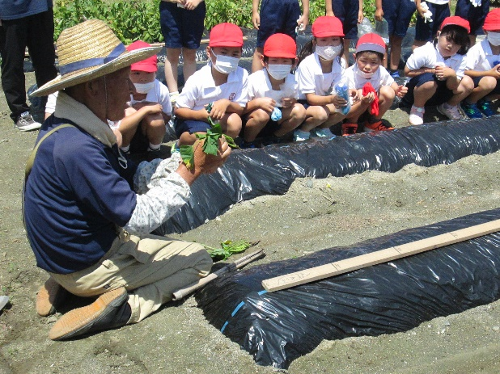

令和５年３月　堀内　範

**１年生にさつまいもの植え方を教えてくださる堀内さん**

**R４.5月**